Вариант № 7000898
1. В параллелограмме ABCD диагональ AC в 2 раза больше стороны AB и ∠ACD = 70°. Найдите угол между диагоналями параллелограмма. Ответ дайте в градусах.
2. 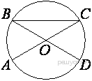В окружности с центром O AC и BD — диаметры. Центральный угол AOD равен 86°. Найдите вписанный угол ACB. Ответ дайте в градусах.
3. Сторона треугольника равна 16, а высота, проведённая к этой стороне, равна 27. Найдите площадь этого треугольника.
4. На клетчатой бумаге с размером клетки 1х1 изображена фигура. Найдите её площадь.
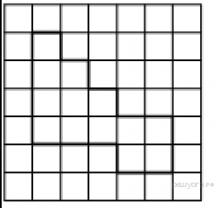
5. Какое из следующих утверждений верно?
1. Все квадраты имеют равные площади.
2. Основания равнобедренной трапеции равны.
3. Через любую точку, лежащую вне окружности, можно провести две касательные к этой окружности.

